**1. Анализ предметной области**

**Название проекта: Система управления поликлиникой**

**Аналоги:**

* **Госуслуги (uslugi.ru)** — онлайн-запись к врачу, история посещений, доступ к медкарте.
* **ДокДок (docdoc.ru)** — поиск врачей, отзывы, запись на приём.

**2. Описание функционала системы**

**Роли пользователей:**

* **Пациент**:
  + Просмотр расписания врачей
  + Запись на приём
  + Просмотр своих приёмов и диагнозов
* **Регистратор**:
  + Регистрация пациентов
  + Создание записей на приём
* **Врач**:
  + Просмотр записей на приём
  + Назначение диагнозов и лечения
* **Администратор**:
  + Управление пользователями
  + Управление расписанием врачей
  + Просмотр отчётности

**3. Проектирование базы данных**

**Даталогическая модель:**

| **Таблица** | **Поля** |
| --- | --- |
| patients | id (PK), full_name, birth_date, phone, address |
| doctors | id (PK), full_name, specialization, phone |
| appointments | id (PK), patient_id (FK), doctor_id (FK), appointment_date, status |
| diagnoses | id (PK), appointment_id (FK), diagnosis_text, treatment |
| users | id (PK), username, password, role |
| schedules | id (PK), doctor_id (FK), weekday, start_time, end_time |

**Связи:**

* Один пациент может иметь много приёмов.
* Один врач может иметь много приёмов и расписание.
* Один приём связан с пациентом, врачом и может иметь диагноз.

**4. Инфологическая модель**

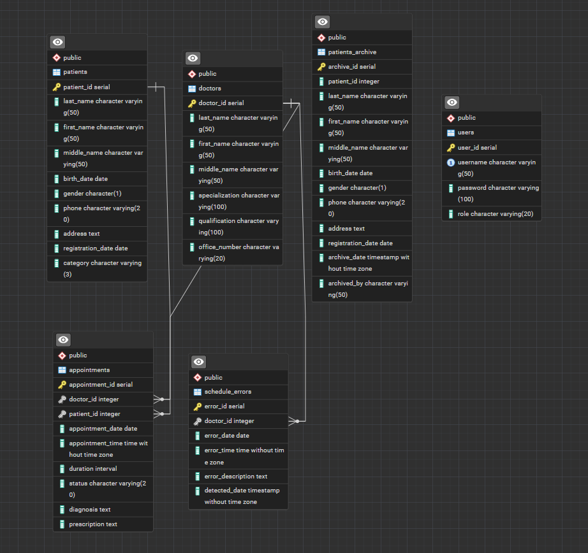

**5. Функциональные модули:**

* **Модуль расписания врачей**
* **Модуль записи на приём**
* **Модуль регистрации и авторизации**
* **Модуль истории приёмов**
* **Модуль назначения диагнозов**
* **Модуль управления пользователями**